Башҡортостан Республикаһы  Дәүләкән районы  муниципаль районының  Соколовка аүыл Советы  ауыл биләмәһе хакимиәте  453401, Дәүләкән районы,  Соколовка ауыл, Мәктәп урам, 14. | 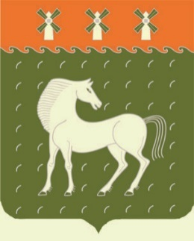 | Администрация  сельского поселения  Соколовский сельсовет  муниципального района Давлекановский район  Республики Башкортостан  453401, Давлекановский район,  д. Соколовка, ул. Школьная, 14.

ҠАРАР №40 ПОСТАНОВЛЕНИЕ
15 ноября 2021 й. 15 ноября 2021 г.

«О внесении изменений в постановление администрации сельского поселения Соколовский сельсовет муниципального района Давлекановский район «Об определении должностного лица, уполномоченного на осуществление муниципального контроля»»

Рассмотрев протест прокуратуры Давлекановского района, руководствуясь ст.ст. 14, 48 Федерального закона от 06.10.2003 № 131-ФЗ «Об общих принципах организации местного самоуправления в РФ»,

ПОСТАНОВЛЯЮ:

1.Внести изменения в постановление администрации сельского поселения Соколовский сельсовет муниципального района Давлекановский район от 1 ноября 2012 г № 63 «Об определении должностного лица, уполномоченного на осуществление муниципального контроля» (далее – постановление) следующие изменения:
1.1.В пункте 2 постановления слова «муниципальный контроль в сфере торговой деятельности» исключить.
1.2. Пункт 3 постановления изложить следующей редакции:
«Должностное лицо, осуществляющее муниципальный контроль, осуществляет свои полномочия в соответствии с Федеральным законом от 31.07.2020 № 248-ФЗ «О государственном контроле (надзоре) и муниципальном контроле в Российской Федерации» и муниципальными нормативными правовыми актами Совета сельского поселения Соколовский сельсовет муниципального района Давлекановский район и администрации сельского поселения Соколовский сельсовет муниципального района Давлекановский район.
2.Контроль за исполнением постановления оставляю за собой.
3.Настоящее постановление подлежит обнародованию в порядке, установленном действующим законодательством.

Глава сельского поселения А. К. Шарафутдинов

